Java programozas beadando
Badinszky Dániel
HLISZU

A beadandót egyedül késízettem, de a feladat kiírásnak megfelelően 2 git accounttal.
2024.10.20.

Téma

A választott adatbázis: Forgalomkorlátozások.
Ez az adatbázis magyarországi utakat tartalmaz és azok lezárásainak adatait. Összesen 3 tábla található benne.
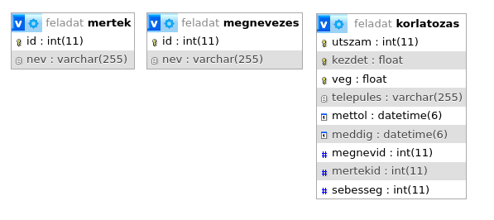

A feladat kiírásának megfelelően ez 2 további táblával bővítve lett:
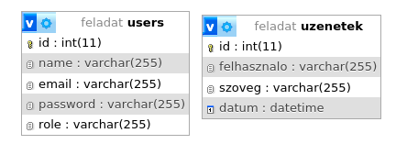

A feladatok.sql fájl tartalmazza a teljes adatbázis struktúrát és az adatokat.

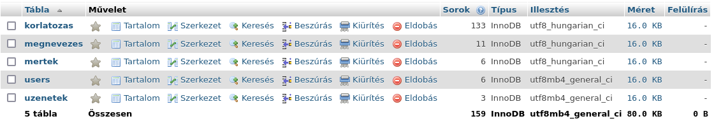

A weboldal bemutatása:
Egy egyszerű weboldal lett készítve. Főbb funkciói az adatbázisban lévő elemek megjelenítése és kapcsolattartás az oldal üzemeltetővével.

Feladatok:
Az első oldalon mutassa be a céget egy látványos weboldalon (2 pont)

Bootstrapet alkalmaztam a weboldalon, hogy reszponzív felületet tudjak kialakítani. Az internetről töltöttem le a borítóképet és egy rövif leírást tettem ki a főoldalra.

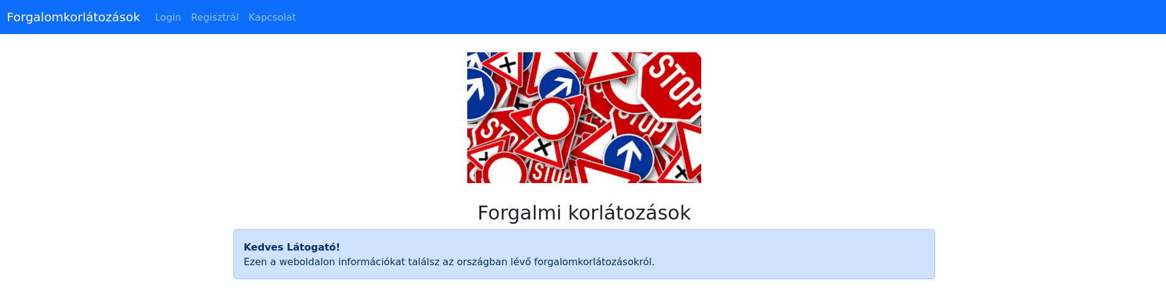
Legyen Regisztráció, Bejelentkezési lehetőség (3 pont)
- A „Belépés” menüpont akkor látható, ha nincs bejelentkezve a felhasználó.
- A „Kilépés” menüpont akkor látható, ha be van jelentkezve a felhasználó.
- A rendszer fejlécen jelenítse meg a bejelentkezett felhasználót, ha be van lépve

A SpringBoot securityt alkalmaztam erre a célra. Minden funkció imlementélva lett:


Bejelentkezés után a jobb felső sarokban megjelenik a felhasználónév és a kijelentkezés opció aktív lesz. Bejelentkzetet fehasználó regisztrálni nem tud.

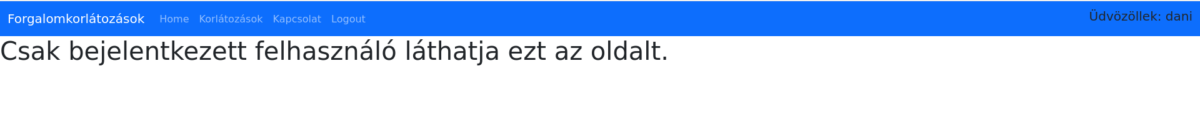
- Legalább 3 felhasználói szerepet különböztessen meg: (3 pont)
Admin, User, Látogató
A menüpontok megjelenése és az oldalak elérhetősége változik attól függően,
hogy melyik felhasználó használja az oldalt. (pl. admin oldal)

Menük elérési mátrixa:

 | Vendég | Bejelentkezett felhasználó | Admin
Home |  | Elérhető | Elérhető
Login | Elérhető
Logout |  | Elérhető | Elérhető
Korlátozások |  | Elérhető | Elérhető
Kapcsolat | Elérhető | Elérhető | Elérhető
Üzenetek |  |  | Elérhető
Admin |  |  | Elérhető
Register | Elérhető

Létező felhasználók az adatbázisban:
Jogkör | Felhasználónév | Jelszó
Felhasználó | dani | dani
Admin | daniadmin | daniadmin
Felhasználó | user2 | user2
Felhasználó | user3 | user3
Felhasználó | user@gmail.com | jelszo2
Admin | admin@gmail.com | jelszo1

- Legyen egy oldal, ahol a választott adatbázisból jelenít meg adatokat (2 pont)
Ehhez 3 tábla adatait használja fel az adatbázisból.

Erre a célra a bejelentekezett felhasználó a Korlátozások menüt találja:
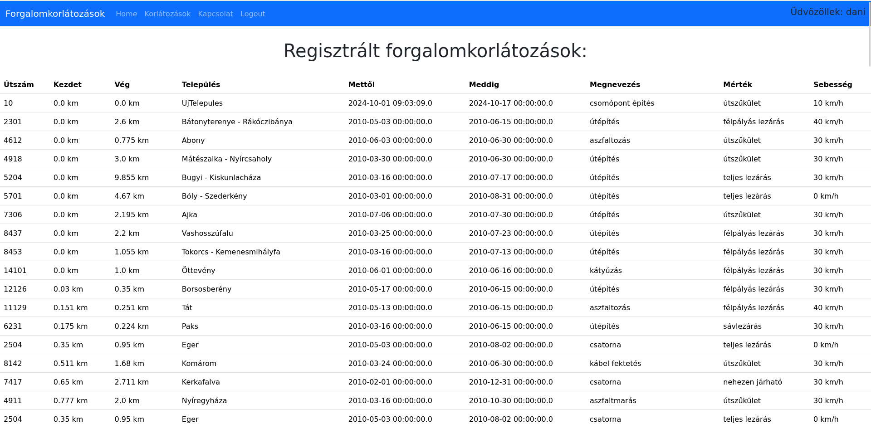
Ez az oldal mind a 3 táblából dolgozik egyszerre, hogy megjelenítse az adatokat. A Megnevezés és a mérték külső táblából van importálva.

- Az egyik oldalon legyen egy kapcsolat űrlap, amelynek segítségével üzenetet (2 pont)
lehet küldeni az oldal tulajdonosa számára. Ellenőrizze megfelelően az űrlap
helyes kitöltését szerver oldali validációval is. Az elküldött Űrlap adatokat
mentse le az adatbázisba.

Bárki képes üzenetet küldeni az oldal tulajdonosának. Ezeket egy külön táblában tárolom és megtekinteni csak az admin jogkörrel bírók tudják.

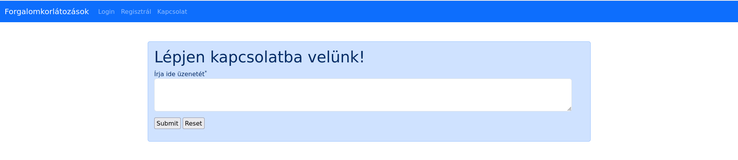
- Tegye lehetővé megtekinteni egy hatodik oldalon táblázatban az előző pontban (2 pont)
elküldött üzeneteket az adatbázisból fordított időrend szerint (a legfrissebb
legyen elől). Írja minden üzenethez a küldés idejét és az üzenetküldő nevét.
Ha nem bejelentkezett felhasználó írta, akkor: "Vendég".

Megtekinteni a “Kapott üzenetek” menüpont alatt tudják:
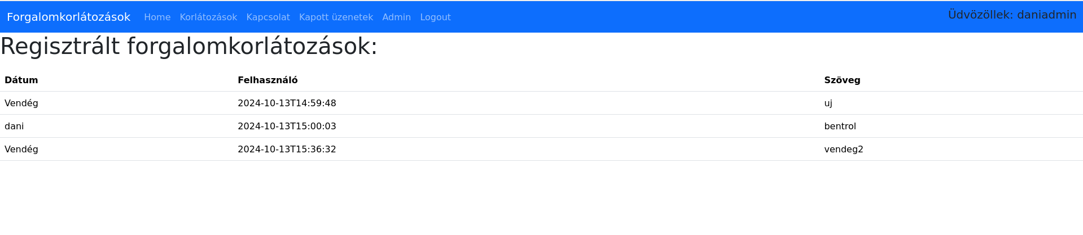
Ha nem autentikált felhasználó ír, akkor a felhasználónévhez automaitukusan “Vendég” kerül.

- Valósítson meg az alkalmazásban egy RESTful API-t. (3 pont)
Tesztelje az API funkcióit cURL-el és Postman-al is. Mindkét tesztről tegyen
képernyőképeket a dokumentációba

A RESTful alkalmazásrészt a @RestController segítségével oldottam meg. Erre egy új Controller osztály lett készítve. Tesztelésére a következő parancsok használhatóak:

cURL:
Korlátozások lekérése általánosan:
curl localhost:8080/public/korlatozasok
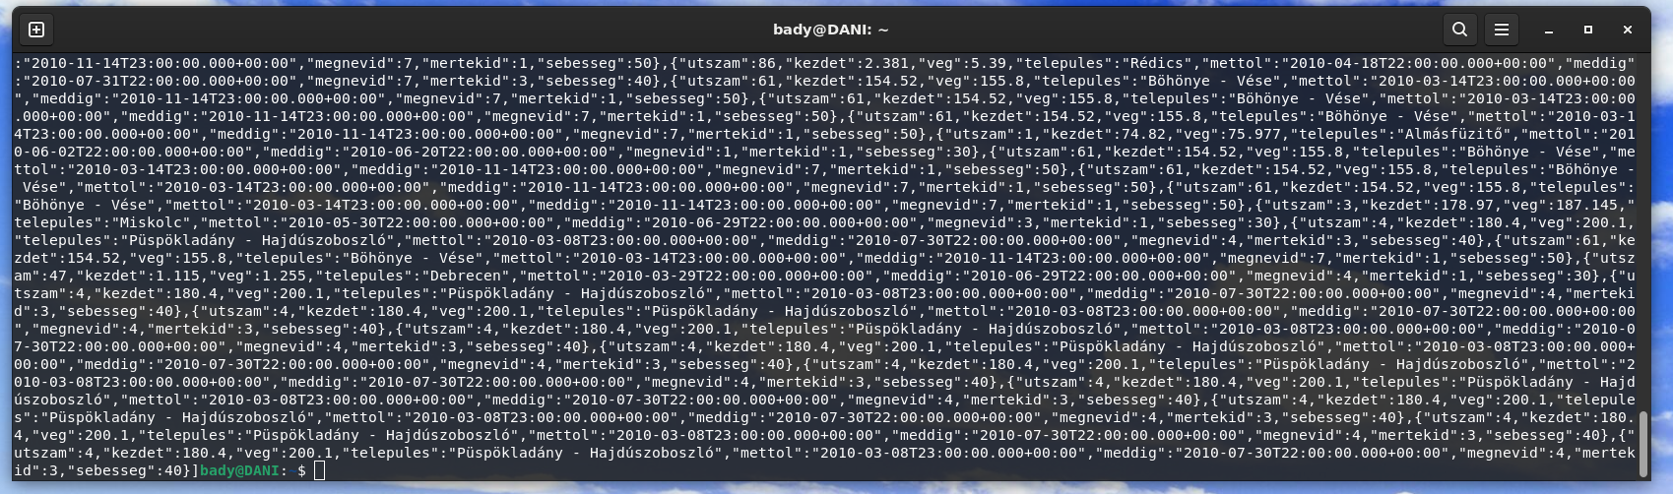

Korlátozások lekérése specikikusan:
curl localhost:8080/public/korlatozasok/9
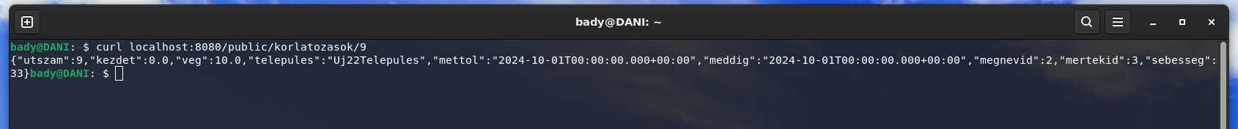

Új korlátozás létrehozása:
curl -X POST localhost:8080/public/ujkorlatozas -H "Content-type:application/json" -d "{\"utszam\": \"9\",\"kezdet\": \"0\", \"veg\": \"10\", \"telepules\": \"Uj22Telepules\",\"mettol\": \"2024-10-01\", \"meddig\": \"2024-10-01\",\"megnevid\": \"2\",\"mertekid\": \"3\",\"sebesseg\": \"33\"}"

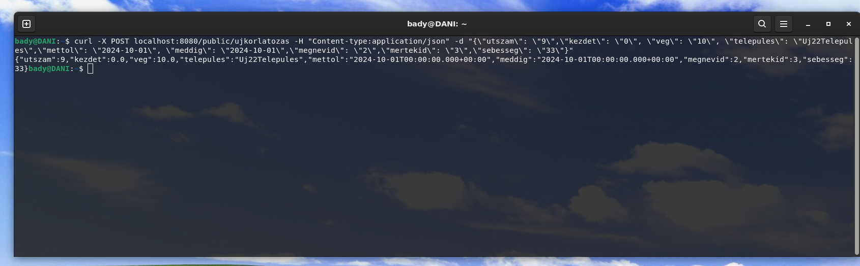
Korlátozás módosítása:
curl -X PUT localhost:8080/public/modositkorlatozas/9 -H "Content-type:application/json" -d "{\"utszam\": \"9\",\"kezdet\": \"70\", \"veg\": \"100\", \"telepules\": \"Uj22Telepules\",\"mettol\": \"2024-10-01\", \"meddig\": \"2024-10-01\",\"megnevid\": \"2\",\"mertekid\": \"3\",\"sebesseg\": \"33\"}"

Ez a parancs az előbb létrehozott 9-es számú elem kezdetét módosítja 70-re és a végét 100-ra.
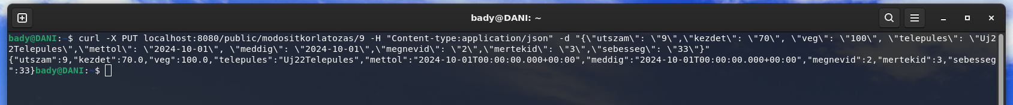
Korlátozás törlése:
curl -X DELETE localhost:8080/public/torol/9
Postman:

A használt parancsok ugyan azok, mint a cURL esetében: Általános lekérdezés:
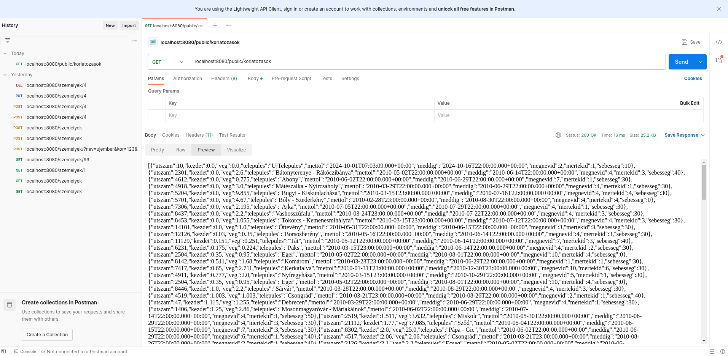

Specifikus lekérdezés:
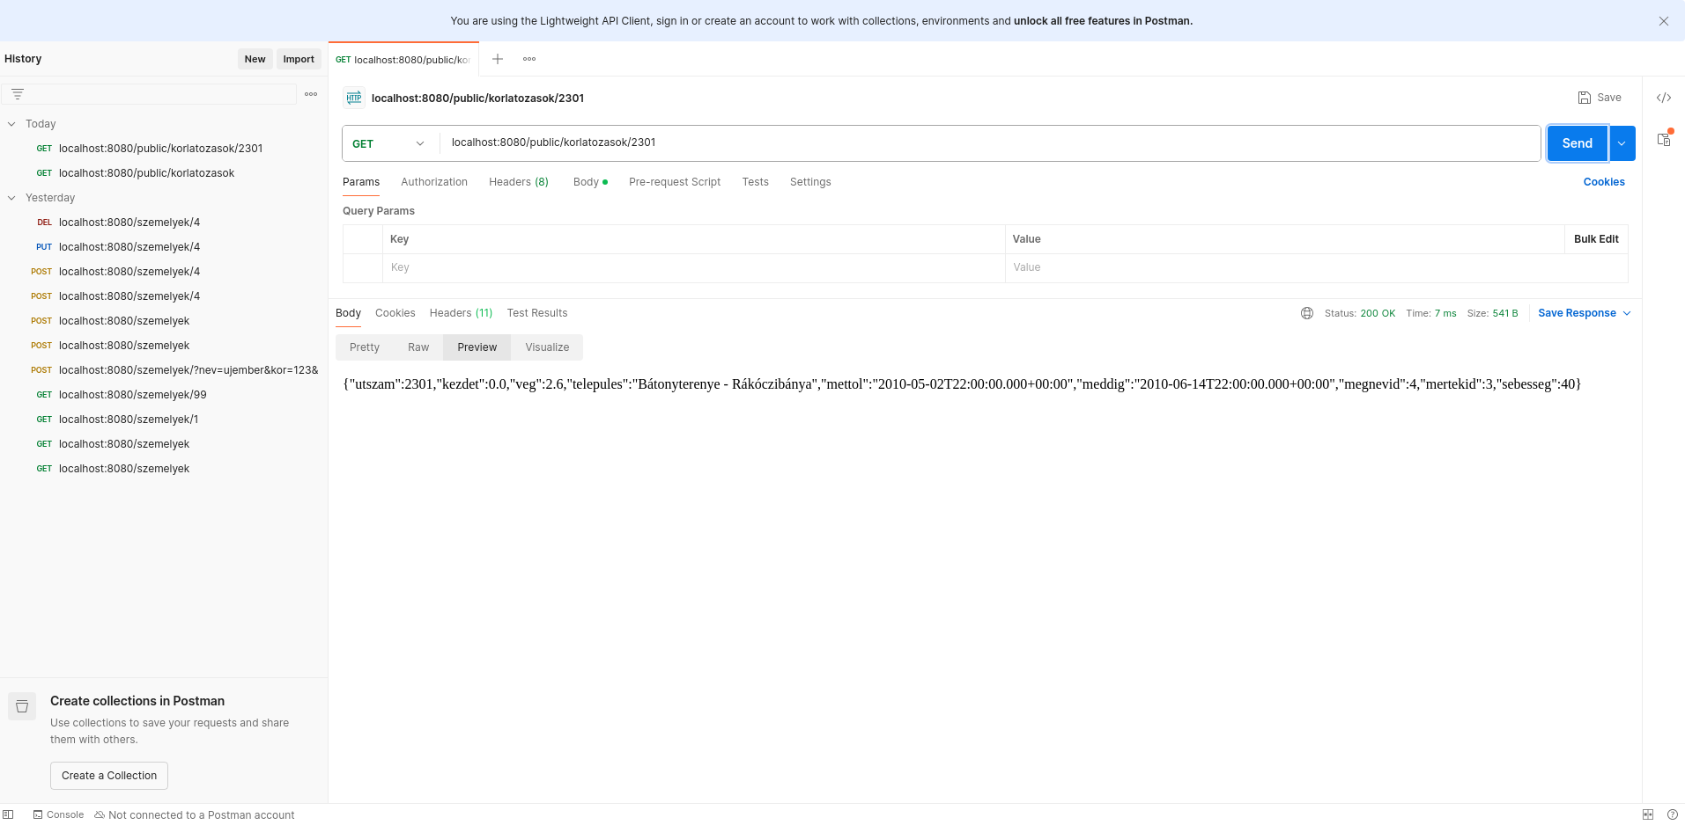

Korlátozás hozzáadása:

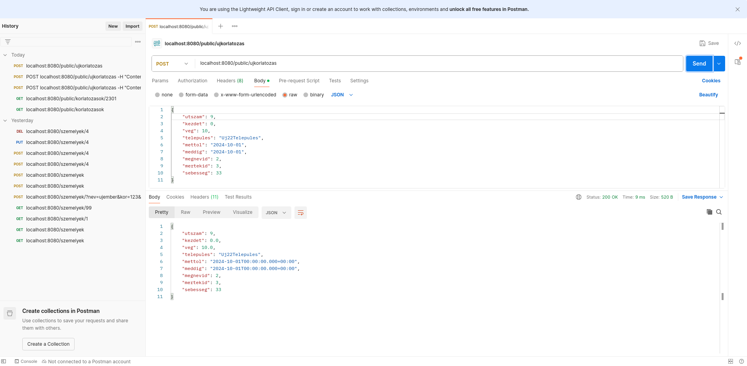
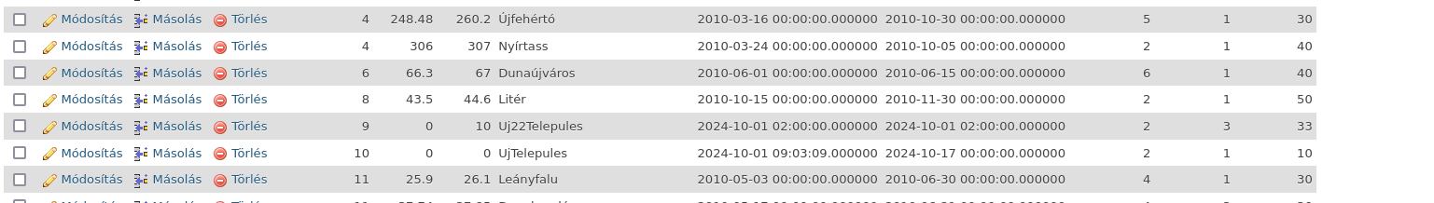
Korlátozás módosítása:

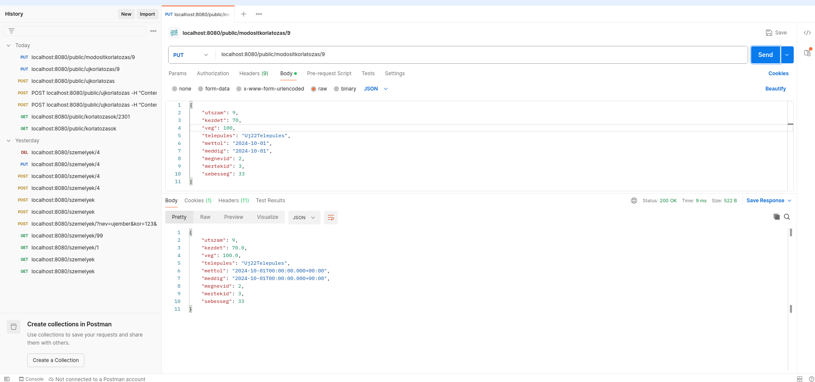

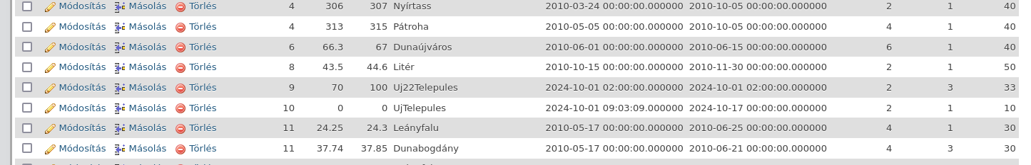
Korlátozás törlése:
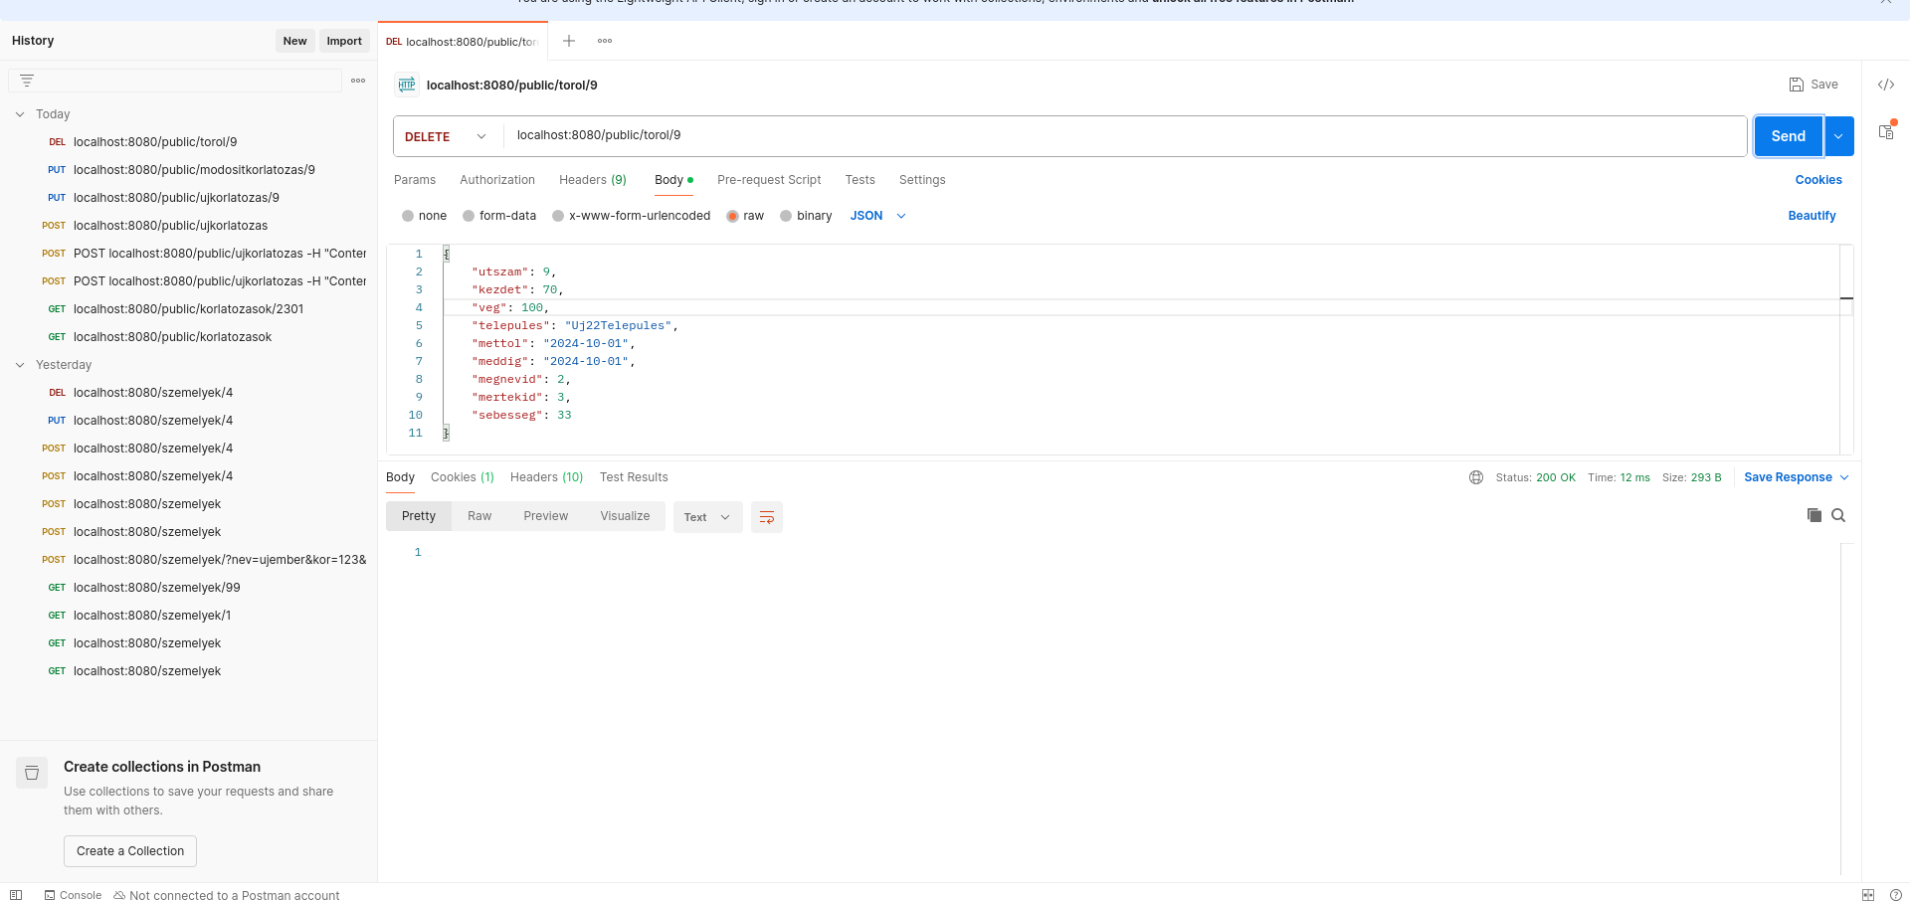

Használják a GitHub (github.com) verziókövető rendszert.

A Github verziókövető rendszer használva lett.

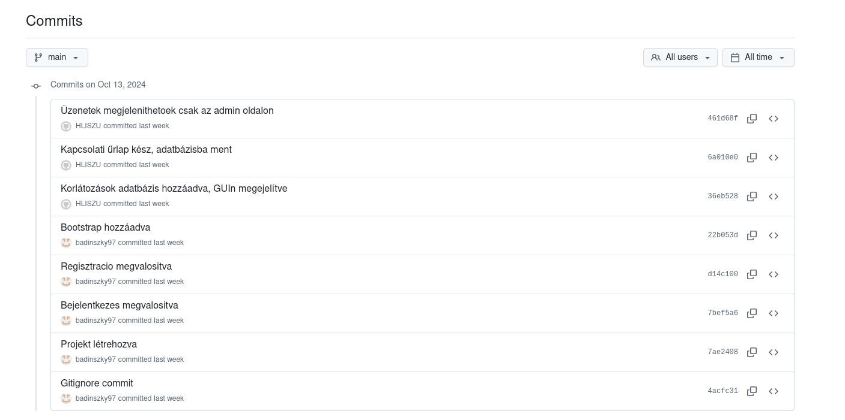
Előkészületek a JAR fájlhoz:
Az application.properties fájl módosítva lett a kiírásnak megfelelően:
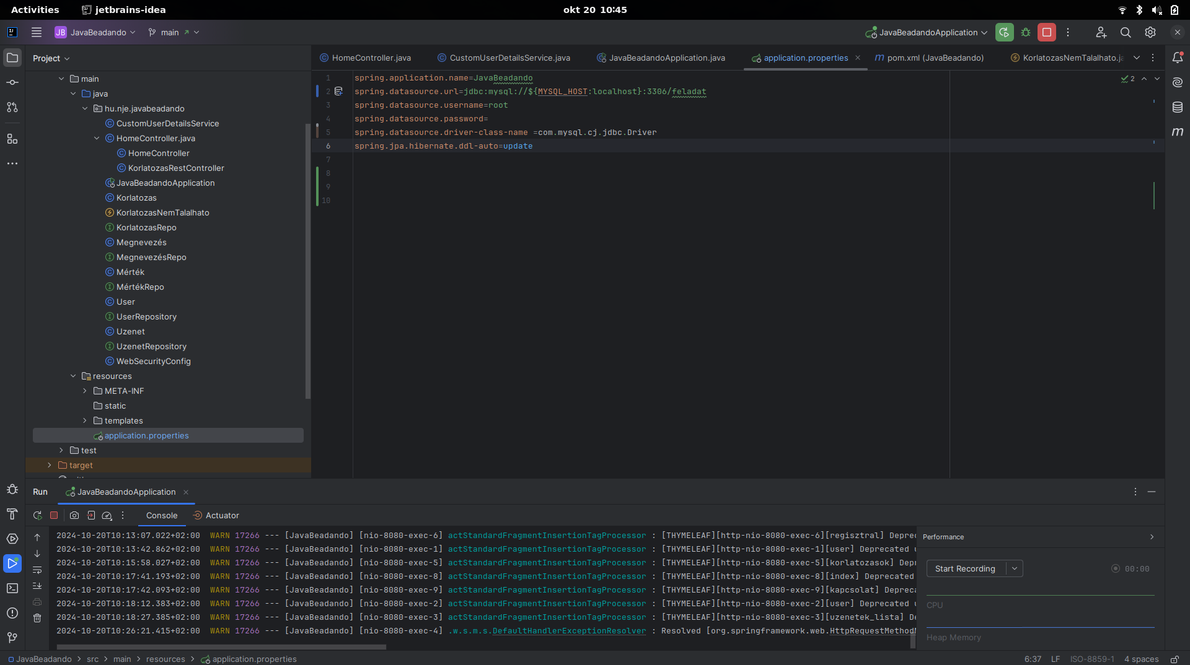
Az adatbázist a phpMyAdmin felületről exportáltam ki sql formátumban. Ez megtalálható a git struktúra gyökér elemeként. A JAR fájlt a kapott segédlet alapján készítettem el:

